  Rallye Lecture Cycle 3 | Le Chat botté  Charles Perrault (éditions Lire C’est Partir) |  | 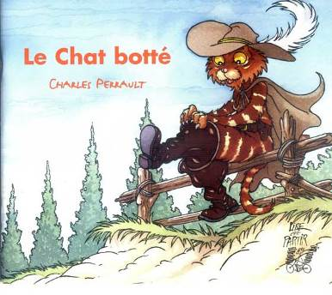
1 - Que laissa le meunier à ses enfants ?  a) Il leur laissa son sac, son blé et son chien.  b) Il leur laissa son moulin, son âne et son chat.  c) Il leur laissa son coq, son âne et ses bottes. |  | 6 - Pourquoi le chat fait tout ça pour son maître ?  a) Parce qu’il a peur de se faire battre.  b) Parce qu’il veut se débarrasser de lui.  c) Pour que le roi et la reine le remarque.
2 - Que demanda le chat à son maître ?  a) Il lui demanda des bottes et un sac.  b) Il lui demanda des lapins.  c) Il lui demanda des beaux habits et un carrosse. |  | 7 - Le chat fait croire au roi que toutes les terres qu’ils traversent appartiennent à son maître, en réalité à qui sont-elles ?  a) Elles appartiennent au roi.  b) Elles appartiennent à un de ses frères.  c) Elles appartiennent à un ogre.
3 - Quel est le nom que le chat a donné à son maître ?  a) Le comte de Chabacas.  b) Le marquis de Carabas.  c) Le seigneur des chats. |  | 8 - Quel est le don de l’ogre ?  a) Il peut faire pousser des haricots magiques.  b) Il peut se transformer en toutes sortes d’animaux.  c) Il peut faire disparaître ce qu’il veut.
4 - Que fait le chat avec son sac ?  a) Il se cache dedans.  b) Il attrape du gibier.  c) Il y range des pourboires. |  | 9 - Comment le chat réussit-il à se débarrasser de l’ogre ?  a) En le faisant tomber du haut d’un haricot géant.  b) En l’écrasant car il s’était transformé en araignée.  c) En le mangeant car il s’était transformé en souris.
5 - Que fait le chat, un jour, alors que son maître se baigne ?  a) Il lui cache ses habits sous une grosse pierre.  b) Il le noie.  c) Il jette ses habits dans l’eau. |  | 10 - Maintenant le château est au marquis, que lui propose le roi ?  a) Il lui propose de lui racheter.  b) Il lui propose de s’arrêter pour manger.  c) Il lui propose d’épouser sa fille.

Rallye Lecture Cycle 3 |  |  |  |  | Le Chat botté  Charles Perrault (éditions Lire C’est Partir)
CORRECTION
1 - Que laissa le meunier à ses enfants ?  b) Il leur laissa son moulin, son âne et son chat. |  |  |  |  |  |  | 6 - Pourquoi le chat fait tout ça pour son maître ?  c) Pour que le roi et la reine le remarque.
2 - Que demanda le chat à son maître ?  a) Il lui demanda des bottes et un sac. |  |  |  |  |  |  | 7 - Le chat fait croire au roi que toutes les terres qu’ils traversent appartiennent à son maître, en réalité à qui sont-elles ?  c) Elles appartiennent à un ogre.
3 - Quel est le nom que le chat a donné à son maître ?  b) Le marquis de Carabas. |  |  |  |  |  |  | 8 - Quel est le don de l’ogre ?  b) Il peut se transformer en toutes sortes d’animaux.
4 - Que fait le chat avec son sac ?  b) Il attrape du gibier. |  |  |  |  |  |  | 9 - Comment le chat réussit-il à se débarrasser de l’ogre ?  c) En le mangeant car il s’était transformé en souris.
5 - Que fait le chat, un jour, alors que son maître se baigne ?  a) Il lui cache ses habits sous une grosse pierre. |  |  |  |  |  |  | 10 - Maintenant le château est au marquis, que lui propose le roi ?  c) Il lui propose d’épouser sa fille.
Question | 1 | 2 | 3 | 4 |  | 5 |  | 6 | 7 | 8 | 9 | 10
Points | 1 | 1 | 1 | 1 |  | 1 |  | 1 | 1 | 1 | 1 | 1

